Приложения

Приложение 1.1.

Guten Tag, guten Tag, sagen alle Kinder.
Große Kinder, kleine Kinder, dicke Kinder, dünne Kinder.
Guten Tag, guten Tag, sagen alle Kinder.
Guten Tag, sagen alle Mädchen.
Guten Tag, sagen alle Jungen.

Winter kommt, Winter kommt
Flocken fallen nieder,
Es ist kalt, es ist kalt,
Weiß ist alles wieder!

Приложение 1.2.

München - Мюнхен
die Post aus…- почта из…
der Brief (-e) - письмо
der Brieffreund (-e) – друг по переписке
die Reise (-n) – путешествие, поездка
der Stadtplatz (…plätze) – городская площадь
der Dom (-e) - собор
das Deutsche Museum – Немецкий музей

Приложение 1.3.

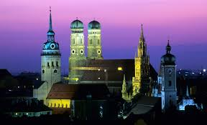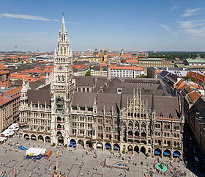
Рисунок 1 – Die Stadt München Рисунок 2– Der Marienplatz

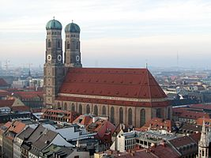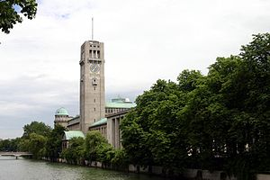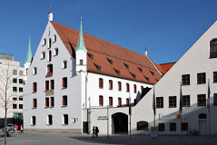
Рисунок 3 – Der Dom Рисунок 4 – Das Deutsche Museum Рисунок 5 – Das Stadtmuseum

Приложение 1.4.

Stimmungsbarometer

Interessant

Am liebsten abhauen

Überlastung

Aha-Erlebnis

Wut/Agression 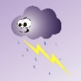

Erfolgserlebnis

Freude im Herzen

Viel gelernt

